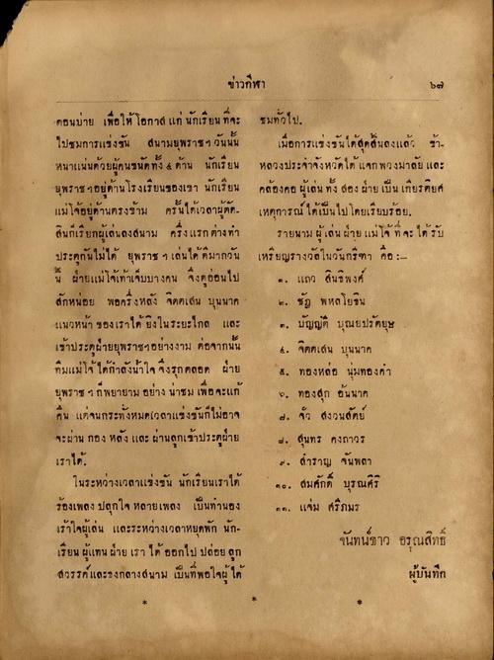
ข่าวกีฬา
ตอนบ่าย เพื่อให้โอกาส แก่ นักเรียน ที่จะ ไปชมการแข่งขัน สนามยุพราชฯ วันนั้น หนาแน่นด้วยผู้คนชนดทั้ง 4 ด้าน นักเรียน บุพราช อยู่ด้านโรงเรียนของเขา นักเรียน แม่โจ้อยู่ด้านตรงข้าม ครั้นได้เวลาผู้ตัด สินก็เรียกผู้เล่นลงสนาม ครึ่งแรกต่างทา ประกันไม่ได้ ยุพราช ฯ เล่นได้ดีมากวัน นี้ ฝ่ายแม่โจ้เท้าเจ็บบางคน จึงดูอ่อนไป สักหน่อย พอครึ่งหลัง จิตตเสน บุนนาค เนวหน้า ของเราได้ ยิงในระยะไกล และ เข้าประตูฝ่ายยุพราชฯอย่างงาม ต่อจากนั้น ที่มแม่โจ้ ได้กําลังใจ จึงรุกตลอด ฝ่าย ยุพราช ฯ ก็พยายาม อย่าง น่าชม เพื่อจะแก้ คน แต่จนกระทั่งหมดเวลาแข่งขันก็ไม่อาจ จะผ่าน กอง หลัง และ ผ่านลูกเข้าประตูฝ่าย เราได้,
ในระหว่างเวลาแข่งขัน นักเรียนเราได้ ร้องเพลง ปลุกใจ หลายเพลง เป็นทานอง เร้าใจผู้เล่น และระหว่างเวลาหยุดพัก นัก เรียน ผู้แทน ฝ่าย เราได้ ออกไป ปล่อย ลูก สวรรค์และองกลางสนาม เป็นที่พอใจผู้ได้
ชมทั่วไป
เมื่อการแข่งขันได้สุดสิ้นลงแล้ว ชา หลวงประจําจังหวัดได้ แจก พวงมาลัย และ คล้องคอ ผู้เล่น ทั้ง สอง ฝ่าย เป็นเกียรติยศ เหตุการณ์ ได้เป็นไปโดยเรียบร้อย
รายนาม ผู้เล่นฝ่ายแม่โจ้ ที่จะได้รับ เหรียญรางวัลในวันกรีฑา คือ : -
. แถว สนธิพงศ์ ๒. ชัฐ พหลโยธิน ๓. บัญญัติ บุณยปรตยุษ 4. จิตดเสน บุนนาค 4. ทองหล่อ หุ้มทองค่า 6. ทองสุก อันนาค 4. จว สงวนสัตย์ . สุนทร คงถาวร 4. สําราญ กันพลา ๑๑. สมศักดิ์ บุรณศิริ กต. แจ่ม ศรีภมร จันทน์ขาว อรุณสิทธิ์
ผู้บันทึก

